別紙①：遺伝子・SNPs・多因子遺伝病・遺伝形式の説明例
個々の疾患、研究、そのほかの状況から説明しなければならない内容は異なります。適切に削除・追加してください。
この説明例では、『常染色体優性遺伝』などの言葉を使用しましたが、実際の説明文書では必ずしも専門用語は必要ではありません。

◆遺伝子について
体をつくる設計図が遺伝子
体はたくさんの細胞から作られています。一つ一つの細胞には体をつくるための全ての遺伝子が入っていて、それぞれで必要な遺伝子が働いています。よって、遺伝子に変化がおこるとその部分がうまく働かなくなり、症状があらわれます。

このような遺伝子の変化は誰もがもっています。顔や体つき、体質の違いなど、日常生活で問題ない遺伝子の変化ありますが、病気と関連する変化もあります。病気と関連する遺伝子の変化も、何の症状もないものから、重い症状が出るものまでたくさんの種類があります。

遺伝子検査で分かること
遺伝子に変化がおこり、病気になる場合があります。いくつかの病気では、その原因となる遺伝子がわかっていて、その遺伝子にどのような変化があるかを調べることによって、病気の特徴やこの先どのような症状がでてくるかなどを予測できるものがあります。
●病についてもこのように遺伝子の変化と症状に関係があるのではないかと考えられています。

◆SNPs（スニップス）について
個人差に関係があると考えられているSNPs
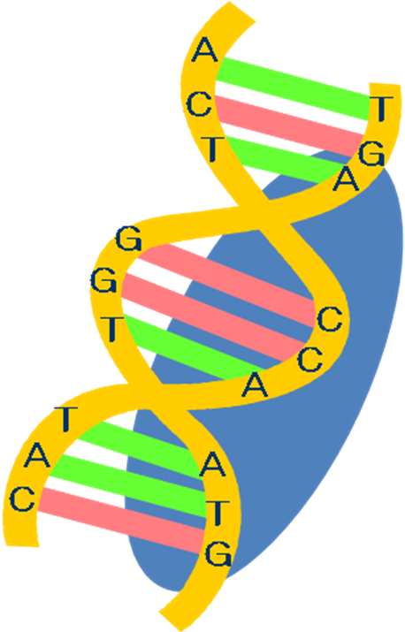
遺伝子に保存されている情報はA（アデニン）・T（チミン）・C（シトシン）・G（グアニン）という4つの物質の並びによってつくられています。この並びは人類でほとんど同じですが、個人で異なる部分もあります。これをSNPs（スニップス）といいます。
この異なる部分が、薬の効果の違いや病気のなりやすさの違いなどの個人の体質に関係あるのではないかと考えられています。SNPsと体質の関係を知ることにより、その人に合った薬や医療・予防法を提供しようという研究が行われています。
元気！
病気になりやすい
SNPsが
関係？！
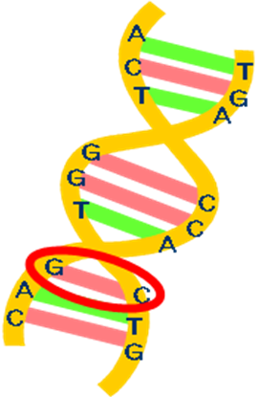
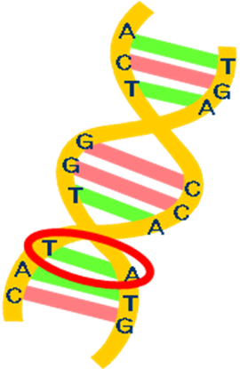

個人で異なる部分

◆多因子疾患について
複数の原因となる遺伝子と複数の環境要因

多くの病気は複数の遺伝子と、生活の仕方などの環境要因の両方の影響からおこると考えられています。例えば、糖尿病になりやすい遺伝子を複数持っている人がさらに食事や運動に気を付けなければ糖尿病になるということです。多くの要因が関連しておこることから、これらの病気は「多因子疾患」と呼ばれています。
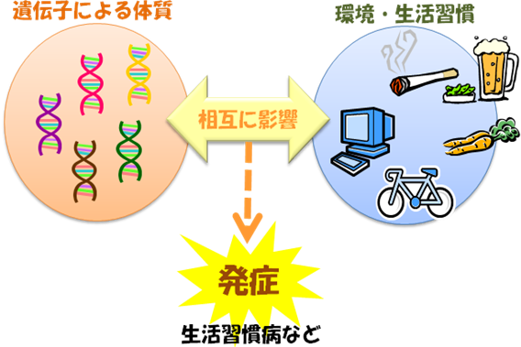
多因子疾患のおこるメカニズムは複雑で、現在、世界中で研究が行われています。病気に関係する遺伝子と環境要因を調べて、その関連を明らかにし、遺伝子を持っている人に病気にならないための生活習慣の情報を提供していくのが、多因子疾患の研究の目標です。
病気に関連する遺伝子を
複数持っている人
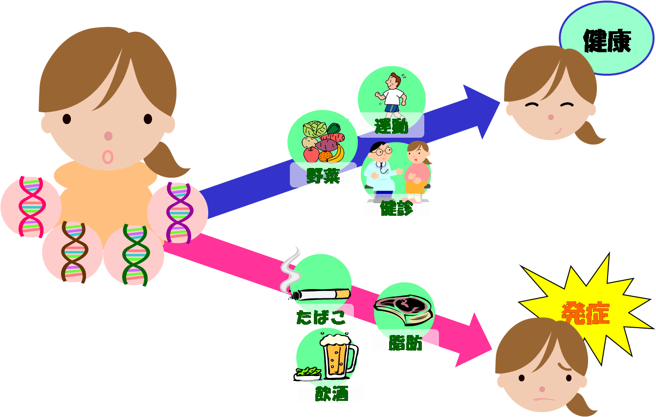
よい生活習慣
わるい生活習慣
◆遺伝のしくみ
両親から遺伝子が受け継がれる、それが遺伝するということ
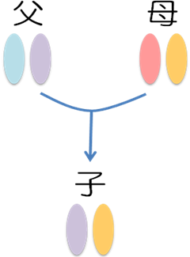
私たちは体の中に遺伝子を２セット持っています。両親も同じく２セット持っていて、そのどちらか１つをもらってこどもは２セットの遺伝子を持ちます。
親と顔や体つきが似ているのは両親から１セットずつ遺伝子をもらっているからなのです。このように遺伝子を受け継ぐことによって親と似たような体質になることを遺伝するといいます。遺伝子のセットは生まれるときに受け継ぐとずっと同じまま、基本的には変わることはありません。

常染色体優性遺伝とは
染色体は遺伝子がたくさんのった集合体です。染色体には男女のからだで共通の部分をつくる常染色体（じょうせんしょくたい）と男女のからだの違いをつくる性染色体（せいせんしょくたい）があります。
遺伝子は両親から1つずつうけとり、私たちはみな遺伝子のセットを2つ持っています。病気をおこす遺伝子の変化が常染色体上にあり、1つでも変化のある遺伝子を受け継ぐと病気になるものを常染色体優性遺伝といいます。
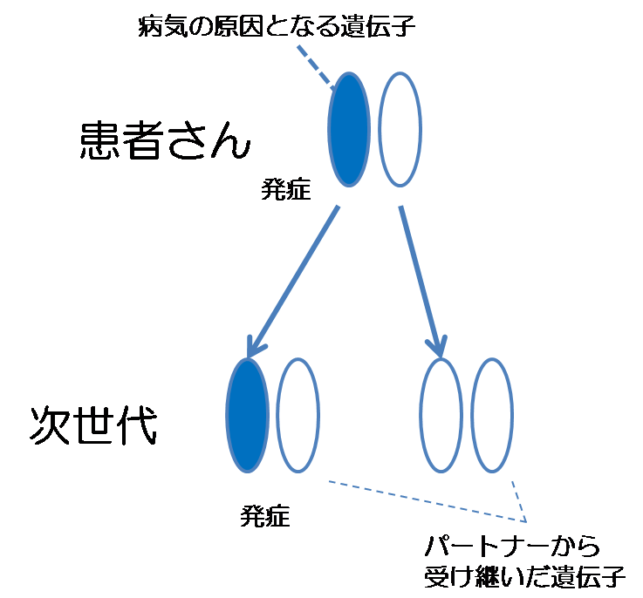
常染色体優性遺伝では、患者さんから正常な遺伝子か、変化のある遺伝子のどちらかをわたすことになります。よって次の世代ではそれぞれのこどもで、男女関係なく、1／2の確率で正常な遺伝子が、残り1／2の確率で病気をおこす変化のある遺伝子が受け継がれることになります。
常染色体劣性遺伝とは
染色体は遺伝子がたくさんのった集合体です。染色体には男女のからだで共通の部分をつくる常染色体（じょうせんしょくたい）と男女のからだの違いをつくる性染色体（せいせんしょくたい）があります。
遺伝子は両親から1つずつうけとり、私たちはみな遺伝子のセットを2つ持っています。このうち、受け継いだ２つの遺伝子の両方に変化があるときに病気がおこり、その遺伝子が常染色体にのっている場合を常染色体劣性遺伝といいます。
常染色体劣性遺伝では、患者さんのご両親が変化のある遺伝子を1つずつ持っています。患者さんはその変化のある遺伝子を受け継いで病気がおこったと考えられます。（図１）ご両親のように、変化を1つだけ持っている人を保因者といいます。保因者は生涯にわたって症状がでることはありません。一般にひとりの人でこのような常染色体劣性遺伝の病気の遺伝子を5～6個持っているといわれています。
常染色体劣性遺伝の病気のお子さんを持ったご両親はどちらも保因者ということになります。この場合、図１のように、ご両親の変化のある遺伝子が両方そろう場合、つまり1／4の確率でお子さんが病気になることが考えられます。ご両親とおなじ保因者となる確率は1／2です。保因者のお子さんは症状がでませんし、同じ変化を持つパートナーと結婚しない限り、その次の世代で病気がでることはありません。
患者さんの次の世代は、パートナーが同じ病気の保因者でない限り、図２のようにそれぞれのこどもで男女関係なく、全員が変化のある遺伝子を受け継ぎ保因者となります。しかし、保因者は発症することがないので、こどもはだれも発症しません。また、こどもたちも偶然同じ変化を持つパートナーと結婚しない限り、病気がでることはありません。
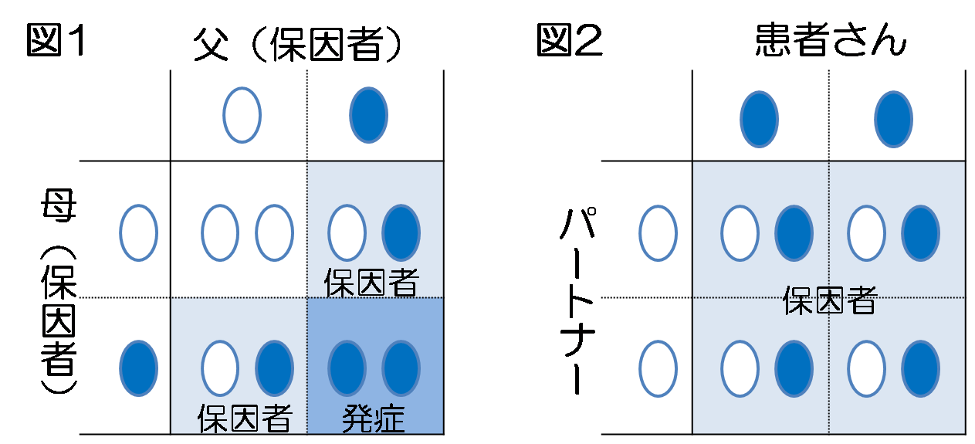
X連鎖劣性遺伝とは
染色体は遺伝子がたくさんのった集合体です。染色体には男女のからだで共通の部分をつくる常染色体（じょうせんしょくたい）と男女のからだの違いをつくる性染色体（せいせんしょくたい）があります。性染色体にはX染色体（えっくすせんしょくたい）とY染色体（わいせんしょくたい）があります。常染色体は男女で共通ですが、性染色体は男性ならばXY、女性であればXXで異なります。
遺伝子は両親から1つずつ受けとります。性染色体では、父親からのYと母親からのXで男の子に、父親からのXと母親からのＸで女の子になります。
このうちX連鎖劣性遺伝では1つのX染色体に病気の原因となる遺伝子がのっています。女性の場合、X染色体は二つあるので、1つの染色体に変化のある遺伝子がのっていても、もう片方のX染色体で働きを補います。よって症状が出ない保因者という状態になります。一方、男性ではX染色体が1つしかないので、変化のある遺伝子を受け継いだ場合、病気がおこることになります。

（男性の患者さんの場合）
男性はXYを持ち、XかYのどちらかを次の世代に渡します。患者さんが男性の場合、持っているX染色体には変化のある遺伝子がのっています。次の世代を考えたとき、その子が男の子であればY染色体を渡すため、病気になりません。また、女の子であればX染色体を渡しますが、パートナーからもう1つのX染色体をもらい、こちらが働きを補うため、女の子は全員保因者となり病気になりません。つまり、次の世代はだれも発症しないことになります。（図１）
しかし、保因者となった女の子はその次の世代で、変化を持つX染色体をわたすことが考えられ、その場合、男の子は1／2の確率で発症し、女の子であれば1／2の確率で保因者となります。（図２）
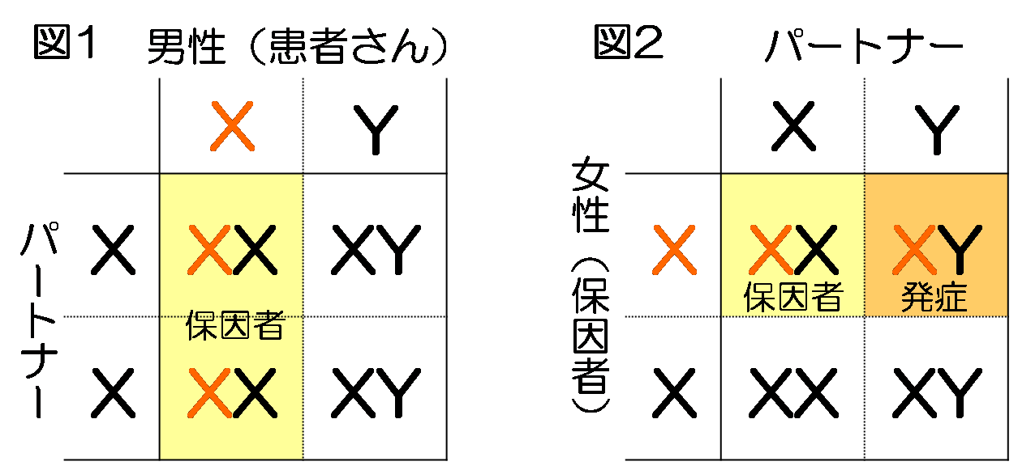
（女性の保因者の場合）
女性はXXを持ち、そのうちどちらかのX染色体に病気の原因となる遺伝子がのっています。女性の保因者の場合、正常のＸ染色体か遺伝子の変化のあるＸ染色体のどちらかを次の世代へ渡すことになりなす。よって図1のように男の子は1／2の確率で病気となり、女の子であれば1／2の確率で保因者となります。保因者の女の子のさらに次の世代は母親の時と同様の確率になります。
病気の男の子の場合、その次の世代は、男の子であればY染色体を渡すため病気になりません。また、女の子であれば遺伝子の変化のあるX染色体を渡しますが、パートナーからもう1つのX染色体をもらい、こちらが働きを補うため、女の子は全員保因者となり病気になりません。つまり、男性患者さんの次の世代はだれも発症しないことになります。（図２）
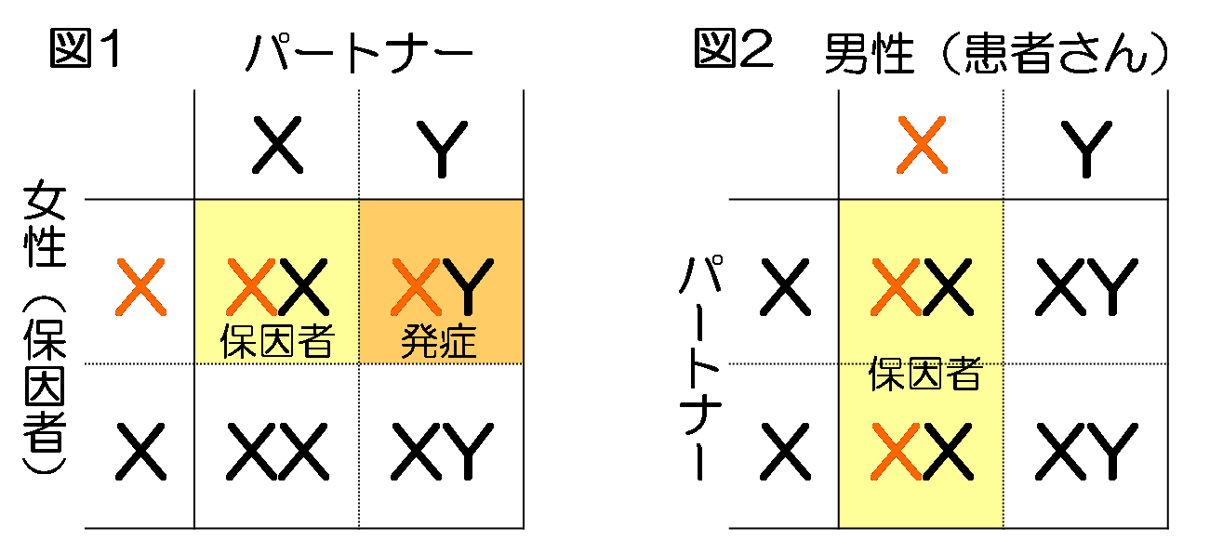

X連鎖優性遺伝とは
染色体は遺伝子がたくさんのった集合体です。染色体には男女のからだで共通の部分をつくる常染色体（じょうせんしょくたい）と男女のからだの違いをつくる性染色体（せいせんしょくたい）があります。性染色体にはX染色体（えっくすせんしょくたい）とY染色体（わいせんしょくたい）があります。常染色体は男女で共通ですが、性染色体は男性ならばXY、女性であればXXで異なります。
遺伝子は両親から1つずつ受けとります。性染色体では、父親からのYと母親からのXで男の子に、父親からのXと母親からのＸで女の子になります。
このうち病気をおこす遺伝子がX性染色体にのっていて、1つでも変化のある遺伝子を受け継ぐと病気になるものをX連鎖優性遺伝といいます。
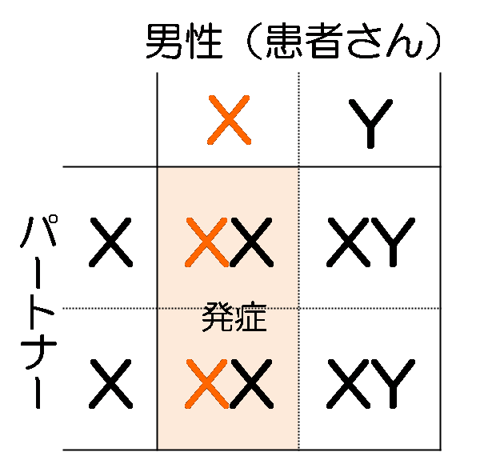
（患者さんが男性の場合）
男性はXYを持ち、XかYのどちらかを次の世代に渡します。患者さんが男性の場合、患者さんの持つX染色体には変化のある遺伝子がのっています。よって図のように、女の子であれば全員発症し、男の子であれば発症しないことになります。

（患者さんが女性の場合）
女性はXXを持ち、そのうちどちらかのX染色体に病気の原因となる遺伝子がのっています。患者さんが女性の場合、正常のＸ染色体か遺伝子の変化のあるＸ染色体のどちらかを次の世代へ渡します。よって図のように、女の子、男の子のそれぞれ1／2の確率で発症し、残り1／2の確率で発症しないことになります。
